
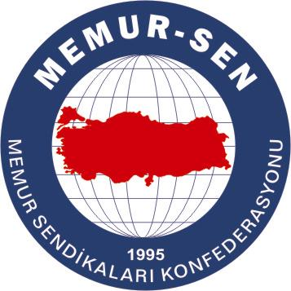
EĞİTİMCİLER BİRLİĞİ SENDİKASI

MEMUR-SEN KONFEDERASYONU
EĞİTİM-BİR-SEN GENEL MERKEZİ
BASIN AÇIKLAMASI

18/01/2008

Toplum, bu sorunu aşmıştır
Son günlerde Ak Parti ve MHP başta olmak üzere çeşitli partilerin, kanunsuz başörtüsü engellemesi sorununu aşmak için aktif bir arayış içinde olduklarını görmekten memnunuz. Gerçekten de hiçbir yasaklayıcı kanun olmadığı halde yıllardır kadınlarımızın çalışma ve eğitim gibi iki temel insan hakkını ihlal edip hayatlarını zindan eden bu zulüm, milletimizin vicdanını derinden yaralamaktaydı. Ve sokaklara, çarşıya pazara baktığımızda da sevinerek görüyoruz ki esasen toplumumuz bu sorunu çoktan aşmıştır. Toplum böyle bir yasağı tanımamakta, meşru veya gerekli görmemekte, fiili hayatıyla da böylesi anlamsız bir yasağı yok saymaktadır.
Bugün TBMM çatısı altındaki siyasi partilerimizin de nihayet bu hukuksuzluğa dur demek için bir kararlılık içine girmiş olmalarını, ülkemizin özgürlük ve demokrasi yolunda yeni ve güçlü bir hamlesi olarak görüyoruz. Bu konuda mutlaka anayasal bir düzenleme yapılmalı, görüş veya öneri kimden gelirse gelsin, sorunu çözücü olması açısından değerlendirilmelidir. Uygulama, bazı kadınları başörtülü oldukları için eğitim ve çalışma hakkından telafisiz şekilde mahrum bırakmakta ve kadının toplumsallaşmasının, üretime katılmasının önünü kesmektedir. Çözüm amacıyla hazırlanacak hukuk metni de bu hak gaspını önleme amacını gözetmelidir.
Eğitim-Bir-Sen olarak, yapılacak düzenlemede kadınların eğitim, öğretim ve çalışma hakkından mahrum edilemeyecekleri hususunun, tartışmaya yer bırakmayacak şekilde açıklıkla yer alması gerektiği görüşündeyiz.
İnanıyoruz ki bu sorunun çözümüne katkıda bulunan bütün kesimleri, bütün kişi veya kurumları kadınlarımız başta olmak üzere bütün toplumumuz minnet ve şükranla anacaktır.

